Hoofdstuk 1

Portfolio
Opdracht 1.1 waarom alcohol op een feestje?
-Het is gezelliger.
-Je wordt er losser van.
-Het is lekker.
-Iedereen doet het.
-Je wordt er vrolijk van.
Opdracht 1.2 waarom geen alcohol op een feestje?
-Je kunt je heel beroerd gaan voelen.
-Je kan alcoholvergiftiging oplopen.
-Je kan niet meer logisch nadenken, en kan rare dingen gaan doen.
-Je vergeet alles als je weer nuchter bent.
-Het is slecht voor je gezondheid.
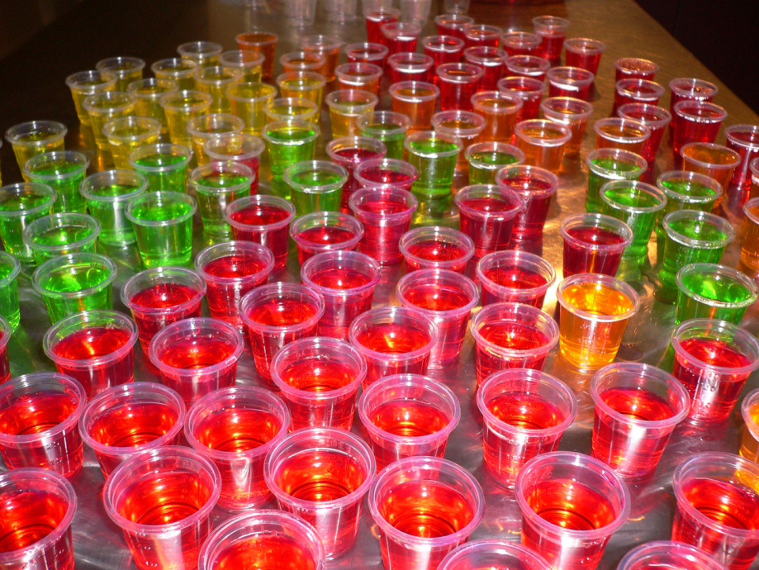

Opdracht 1.3 Enquête leerlingen
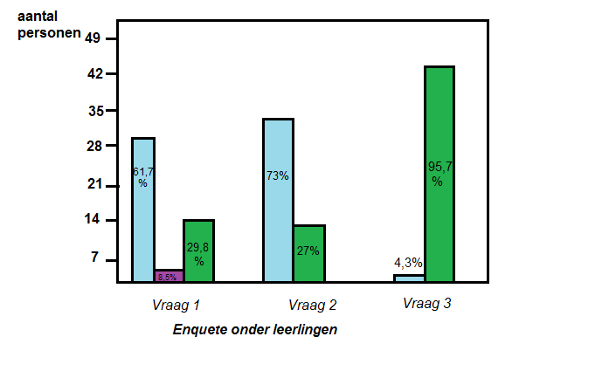
1. Vind je dat er op een schoolfeest alcohol geschonken mag worden?
Ja: 61,7%
Nee: 8,5 %
Onder toezicht: 29,8%
2. Heb je zelf al eens gedronken?
Ja: 73%
Nee: 27%
3. Vind je dat als leerlingen niet mogen drinken, leraren wel mogen drinken?
Ja: 4,3%
Nee: 95,7%

Opdracht 1.4 Enquête leraren
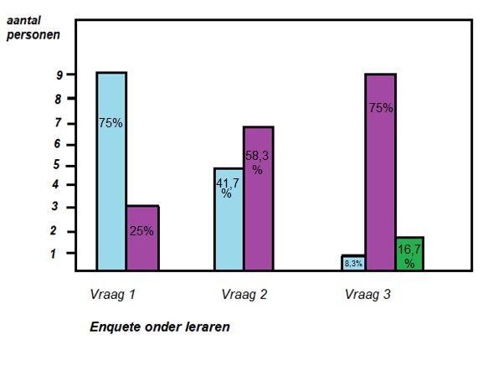
1. Bent u wel eens dronken geweest?
Ja 75%
Nee 25 %
2. Heeft u wel eens voor uw 16e gedronken?
Ja 41,7 %
Nee 58,3 %
3. Hoeveel drinkt u gemiddeld op een verjaardag/feestje?
niks 8,3 %
1/3 glazen 75 %
4/6 glazen 16,7 %

Opdracht 1.5/2 Regels schoolfeest
Mensen die 16 of ouder zijn krijgen een bandje zodat ze alcohol kunnen halen. Als je jonger bent dan 16 krijg je geen bandje en dus geen alcohol.
Bij de ingang wordt gecontroleerd op ID. Als je 16 of ouder bent krijg je een bandje (dat je niet af kunt doen) zodat je drank kunt halen. Er zijn leraren die in de gaten houden dat leerlingen onder de 16 geen alcohol drinken. Als je een tasje bij je hebt wordt dat gecontroleerd zodat je zelf geen drank mee naar binnen kunt smokkelen. Leerlingen onder de 16 die wel drank nuttigen worden er uit gezet. Óf om half 1 moeten mensen die nog geen 16 zijn weg, en de mensen die wel 16 zijn kunnen vanaf dat moment wel alcohol bestellen. Dit valt ook weer te controleren door middel van bandjes.

Hoofdstuk 2
Destillatieproces van alcohol

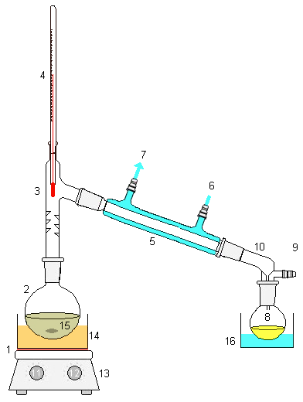
1: Hittebron
2: Kolf met te destilleren mengsel
3: Verbindingsstuk met vigreux (Een Vigreuxkolom is een stuk laboratoriumglaswerk dat gebruikt wordt als fractionatiekolom bij gefractioneerde destillaties)
4: Thermometer
5: Condensor
6: Koelwater toevoer
7: Koelwater afvoer
8: Destillatiefles, opvang condensaat
9: Opening voor gastoevoer of vacuüm trekken
10: Slijpstuk/verbindingsstuk dat het condensaat opvangt
11: Thermostaat
12: Regeling roersnelheid
13: Magnetische roerder/verwarmer
14: Warmwater- of oliebad
15: Eventueel magnetische roervlo, glasparels of kooksteentje
16: Eventueel koelbak

Wijn bestaat uit verschillende stoffen en deze stoffen hebben allemaal een ander kookpunt. Bij destilleren gebruiken we deze eigenschap om een mengsel van verschillende vloeistoffen te scheiden. Zo is het kookpunt van alcohol bijvoorbeeld 78 graad Celsius en het kookpunt van water 100 graad Celsius. Dus bij een mengsel van alcohol en water ligt het kookpunt ergens tussen de 78 en de 100 graad Celsius. In de damp zit veel meer alcohol dan in de vloeistof. Dat komt omdat tijdens het koken de alcohol gemakkelijker verdampt. Tijdens het opstijgen koelt de damp af en er zal meer waterdamp dan alcoholdamp condenseren. Het condens stroomt naar beneden en de damp stijgt verder omhoog.Hoe hoger de damp stijgt, des te rijker is de damp aan alcohol. In het destillaat zit veel meer alcohol dan in het oorspronkelijke mengsel. En dat kan ik laten zien. De wijn kan je niet aansteken, en de alcohol wel.

Hoofdstuk 3
Opdracht 8: giftigheid
Stof | r-zinnen | s-zinnen
Methanol | 11-39-23-24-25- | (1/2-)7-16-36/37-45
Ethanol | 11 | (2-)7-16
2-propanol | 11 | (2-)7-16
Propaan | 12 | (2-)9-16-33
Butaan | 12 | (2)9-16-33
Enthaandiol | 22 | 2
1-pentanol | 10-20-36 | 16-24/25
R-zinnen
10: ontvlambaar
11: licht ontvlambaar
12: zeer ontvlambaar
20: schadelijk bij inademing
22: schadelijk bij opname door mond
23: giftig bij inademing
24: giftig bij aanraking met de huid
25: giftig bij opname door de mond
36: irriterend voor de ogen
39: gevaar voor ernstig onherstelbare effecten
S-zinnen
1: achter slot bewaren
2: Buiten bereik van kinderen bewaren.
7: In goed gesloten verpakking bewaren.
9: Op een goed geventileerde plaats bewaren.
16: Verwijderd houden van ontstekingsbronnen - Niet roken.
24/25: Aanraking met de ogen en de huid vermijden.
33: Maatregelen treffen tegen ontladingen van statische elektriciteit.
36/37: Draag geschikte handschoenen en beschermende kleding.
45: In geval van ongeval of indien men zich onwel voelt onmiddellijk een arts raadplegen (indien mogelijk hem dit etiket tonen).

Hoofdstuk 4
Opdracht 11: stellingen
1.Van allerlei alcoholische drankjes door elkaar drinken, wordt je sneller dronken dan van alleen bier drinken.
Juist
Verschillende alcoholische drankjes hebben ook een verschillend alcoholpercentage. Door het doorelkaar drinken van verschillende dranken, is het moeilijker in de gaten te houden hoeveel je nu eigenlijk hebt gehad. En je hebt kans op het binnenkrijgen van een foezelalcohol.

2.Je kunt sneller nuchter worden door bijvoorbeeld veel koffie te drinken.
Nee, alleen door melk en water.
Het afbraakproces van alcohol kan niet versneld worden. Misschien voelt het alsof je sneller nuchter wordt als je veel beweegt of koffie drinkt, maar dit is slechts schijn.

3. Je seksuele prestaties worden beter als je alcohol gedronken hebt.
Nee.
Bij mannen: door de alcohol wordt de testosteronspiegel in het bloed lager. (testosteron is een hormoon dat een belangrijke rol bij het seksueel functioneren). Door de verlaagde testosteronspiegel neemt de mogelijkheid om een erectie te krijgen iets af en kan het ook langer duren voordat je klaarkomt.
Bij langdurig gebruik, mogelijk impotentie.
Bij vrouwen:
Bij een lage dosis
De lust neemt iets toe. Dat komt door wegvallende remmingen maar ook doordat alcohol bij vrouwen (in tegenstelling tot mannen) de testosteronspiegel verhoogt. Hierdoor kan het orgasme iets heftiger worden.
Bij een hoge dosis Het verlangen naar seks neemt sterk af, ook wordt de intensiteit van het orgasme minder.
Bij langdurig gebruik:Het verlangen vermindert en de intensiteit van het orgasme vermindert of wordt compleet geblokkeerd.

4. Een kater kan je tegengaan door na elke alcoholische consumptie een glas water of fris te drinken.
Klopt.
Wissel alcohol af met veel water. Alcohol zorgt voor uitdroging van het lichaam en door water te drinken vul je het vochtniveau aan. Doordat je water drinkt, drink je minder snel, je bent vol.

5. Van alcohol wordt je dik.
Ja, er zit veel suiker in.
Je wordt van alcohol dik omdat:
- Calorieën uit alcohol meteen verbruikt worden waardoor de overige calorieën, voorzover die boven je energie behoefte van 2000/2500 calorieën, uitkomen opgeslagen worden als vet.
-Alcohol de afbraak van vet uit de voeding vertraagt.

6.Alcohol is een stimulerend middel.
Ja, je wordt er losser van.
Soms lijkt het alsof alcohol een opwekkend middel is maar dit is niet zo. Je kunt je er wel actiever (opgewekter) door voelen, dit komt omdat het ook je vermoeidheid onderdrukt. Vandaar dat je je wat fitter voelt. Het verdooft ook je remmingen waardoor je meer durft en spraakzamer wordt.

7.Mannen kunnen beter tegen drank dan vrouwen.
Ja.
Sekse is ook van invloed op het bloedalcoholgehalte. Het lichaam van een vrouw bevat minder vocht per kilo gewicht dan dat van een man. Daarom wordt de alcohol bij vrouwen minder verdund en zijn vrouwen gemiddeld sneller onder invloed dan mannen.

8.Als je alcohol drinkt vergeet je je zorgen en word vrolijk.
Niet iedereen wordt er vrolijk van, maar de meesten wel.
De alcohol verdooft de hersenen. Dit heeft allerlei effecten op je stemming en gedrag. Zo vallen remmingen weg, vermindert je geheugen en concentratie en verdwijnt je zelfkritiek. Hoe meer je drinkt, hoe sterker de effecten.

9.Drie biertjes per dag is niet veel.
Dat is wel veel.
Alcohol vergroot de kans op lichamelijke ziekten. Volgens de gezondheidsraad heeft alcohol voor volwassenen weinig risico's bij maximaal 1 glas per dag voor vrouwen en maximaal 2 glazen per dag voor mannen.

10.Elk glas alcohol is na een half uur al afgebroken.
Nee, na anderhalf uur.
De lever breekt ruim 95% van alle alcohol in je lichaam af. Een kleine 5% verlaat via de urine, adem en zweet je lichaam.
De lever doet 1 á 1,5 uur over de afbraak van 1 standaardglas alcohol. Als je 8 glazen drinkt, is de lever dus 8 tot 12 uur bezig om de alcohol af te breken. Dit betekent dat je na een avondje stevig drinken 's ochtends nog steeds alcohol in je bloed kunt hebben.

Bron: www. alcoholinfo.nl

Opdracht 12.1: Uitdroging en de kater
Normale functie nieren:
De nieren zijn uitscheidingsorganen. Afvalproducten uit de cellen worden door de nieren uit het bloed gefilterd.
Vooral ureum en overtollige zouten worden uitgescheiden .
De werking van de nieren wordt geregeld vanuit de hypothalamus en de hypofyse.
Functies van de nieren:
- Uitscheiding van ureum en overtollige zouten
- Regelen van de osmotische waarde en de waterhuishouding in het interne milieu.

Alcohol:
De alcoholmoleculen verdelen zich over al het lichaamsvocht in alle weefsels. Vrouwen hebben minder lichaamsvocht dan mannen. Bij de mannen is 72 procent van het lichaamsgewicht water, bij de vrouwen slechts 61 procent. Een man weegt
gemiddeld 80 kg, een vrouw 68 kg.
Bij een man wordt eenzelfde glas dus over 56 liter verdeeld, bij een vrouw over 46 liter. Vrouwen hebben ook om die reden bij inname van eenzelfde hoeveelheid drank uiteindelijk een hogere concentratie alcohol in hun bloed.
Samen met de afvalproducten en het zuurstofrijke bloed stroomt de alcohol naar de nieren.
Hier aangekomen verspreidt het bloed met de alcohol en zijn metabolieten
(acetaldehyde en acetaat) zich over de vertakkingen van de bloedvaten.

Wat gebeurt er in de nieren?
De alcoholmoleculen en metabolieten komen aan bij een filterelementje van
de nier; de nefron.
Samen met het vocht van het bloed (bloedplasma) stromen de alcoholmoleculen door de filter en komen in de voorurine terecht. Het overgrote deel van het vocht wordt daarna weer terug in het bloed genomen. Met dit vocht stromen de alcoholmoleculen die nog niet afgebroken zijn terug de bloedsomloop
in. De afbraakproducten blijven wel in de voorurine en worden uiteindelijk
uitgescheiden via de urine .
Het tempo waarmee alcohol je lichaam verlaat, staat dus nagenoeg gelijk aan
het tempo waarmee de lever de alcohol omzet. De lever doet er ongeveer 1,5 uur over om een glas alcohol af te breken. Ook verlaat een klein percentage alcohol het lichaam via de longen. In dat geval adem je het weer uit.

De werking van de nieren wordt geregeld vanuit de hypothalamus en de hypofyse. Deze regelen de hormoonhuishouding. Maar de alcohol zorgt ervoor dat het activeren van enzymen en hormonen door het neuron wordt geremd. Dit heeft dus invloed op de werking van de nieren.

In eerste instantie wordt de eetlust groter na het drinken van alcohol. Alcohol stimuleert indirect de hypothalamus, het gebied in de hersenen waar het hongercentrum zich bevindt.

Kater:
Een kater is een milde vorm van alcoholvergiftiging. Het beste middel tegen een kater is rust, beter is nog om een kater te voorkomen door gewoon niet teveel te drinken.
- Een kater na teveel alcohol drinken betekent meestal: hoofdpijn, misselijkheid, dorst ('nadorst'), zweten en overgevoeligheid voor prikkels. Een kater heeft verschillende oorzaken.
- Via verschillende mechanismen stimuleert alcohol de vochtafscheiding. Daardoor raakt het lichaam uitgedroogd, wat typische verschijnselen als hoofdpijn (door verlaagde vloeistofdruk in de hersenen), droge mond en futloosheid tot gevolg heeft.
- Door de overprikkeling van het maagslijmvlies ontstaan misselijkheid en braakneigingen.
- De afbraak van alcohol door de lever maakt een aantal (giftige) stoffen vrij, die verder bijdragen aan de effecten van de kater.
De belangrijkste oorzaken van een kater zijn:
1. Vochtverlies tijdens het drinken.
2. Het ontstaan van de giftige stof aceetaldehyde.
3. Irritatie van het maagslijmvlies.
4. De werking van andere soorten alcohol, de zogenaamde foezelalcoholen.
5. Persoonlijke omstandigheden als moe of down zijn.

1.Vochtverlies
De belangrijkste oorzaak van de kater is het vochtverlies. Alcohol stimuleert de vochtafdrijving waardoor het lichaam uitdroogt.
Alcohol zorgt er voor dat de nieren veel water uitscheiden. Daardoor krijg je veel ongeconcentreerde waterachtige urine. Door het vochtverlies voel je je de volgende dag slap en moe en heb je een droge mond. Bij sterke drank krijg je nog minder vocht binnen dan bij bier, waardoor de kater heftiger is.
In de zuidelijke landen hebben ze iets op dat vochtverlies gevonden. Ze drinken water tussendoor. Bij een karaf wijn bestellen ze altijd een karaf water.

2.Het ontstaan van de giftige stof aceetaldehyde
Een tweede oorzaak is de vorming van de giftige stof 'aceetaldehyde', die bij de afbraak van alcohol ontstaat. Het lichaam breekt deze stof zo snel mogelijk af. Als je veel drinkt ontstaat er toch nog relatief veel van deze stof. De aceetaldehyde zorgt voor hoofdpijn en het trillend gevoel.

Alcoholisten krijgen wel eens antabus of refusal voorgeschreven. Dit middel zorgt ervoor dat de afbraak van aceetaldehyde geblokkeerd wordt. Ze worden doodziek, misselijk, duizelig en krijgen hoofdpijn. Alcoholisten weten dat ze niet kunnen drinken als ze dit middel nemen. Het helpt om het niet drinken vol te houden.

3. Irritatie van het maagslijmvlies
Een derde oorzaak van de kater is de irritatie van het maagslijmvlies door alcohol. Ook hierdoor kan misselijkheid ontstaan.

4.Foezel alcoholen
In alcoholische dranken zitten behalve alcohol (ethylalcohol) ook nog andere soorten alcohol.
Deze soorten alcohol worden wel foezelalcoholen genoemd en komen in zeer kleine hoeveelheden voor. Ze zijn giftig, worden trager afgebroken dan alcohol en zijn de volgende dag nog in je bloed aanwezig. De ernst van de kater heeft te maken met de hoeveelheid foezelalcoholen. I

5. Moe voelen
Verder zijn persoonlijke omstandigheden van groot belang. Alcohol werkt ook in op het emotionele stukje van je hersenen, dus de stemming waarin je verkeert, wordt versterkt.
Als je je moe, slecht of down voelt, zal de kater de volgende dag zeer onaangenaam zijn.
Tips tegen een kater:
De enige manieren om nooit een kater te hebben, zijn helemaal niet drinken of hooguit matig drinken.
Als je toch wat meer drinkt kunnen de volgende tips de kans op een kater verminderen:
- Voldoende gegeten hebben voordat je alcohol drinkt. Drinken op een nuchtere maag verhoogt de kans op een kater.
- Drink alleen alcohol als je daar zin in hebt. Als je gewoon dorst hebt, drink dan water.
- Drink niet te veel, maar vooral ook niet te snel.
- Wissel alcohol af met niet-alcoholische drankjes.
- Drink niet allerlei alcoholsoorten door elkaar.
- Drink alleen als je je goed voelt en uitgerust bent.
- De kater is in sterke mate het gevolg van uitdroging, omdat alcohol de vochtafscheiding stimuleert. Dus drink water voordat je gaat slapen.
Een kater verhelpen
Je kan een kater niet echt verhelpen, je moet wachten tot het overgaat.
Wat kan je doen om het wat draaglijker te maken:
- Blijf zolang mogelijk in bed, als dat kan.
- Neem een goed ontbijt en drink veel water.
- Vermijd zware inspanningen en ga niet in de felle zon zitten.
- Tegen de hoofdpijn kan je een pijnstiller nemen. Liefst paracetamol en geen acetylsalicylzuur. Paracetamol is minder belastend voor de maag. Het beste is echter geen pijnstiller te nemen want je lever heeft het al druk genoeg.
- Als een kater voorbij is, drink dan minstens 2 dagen geen alcohol om lichamelijk te herstellen.

Onderdeel: | Functie: | Functioneert met alcohol;
Wervelkolom | Er zitten zenuwen in die prikkels uit je lichaam naar je hersenen sturen. ( ook bij een vrouw) | Gewoon goed net als anders , de signalen worden net als anders naar de hersenen gestuurd , maar doordat de hersenen trager werken wordt er toch nog langzamer op gereageerd.
Urineblaas | Slaat urine tijdelijk op totdat een man naar de wc gaat | Omdat een man veel alcohol drinkt , moet een man vaker naar de wc
Prostaat | De prostaat produceert een aantal hulpstoffen die aan het sperma worden toegevoegd. De prostaat voorkomt door samentrekking dat er sperma in de blaas kan stromen. | Normaal, net zo als anders
Zwellichaam | Het bestaat uit een sponsachtig weefsel, in de holtes van dit weefsel kan bloed gepompt worden.  De aders in de penis , die het bloed afvoeren, worden dichtgedrukt en de slagaders die het bloed aanvoeren, worden wijder.  De penis wordt groter en stijf, een erectie. | Er ontstaat minder snel een erectie, hoe vaker en meer alcohol , des te minder snel krijgt een man een erectie.  Na veel alcoholgebruik kan er zelfs impotentie optreden.
Penis | Plassen en gemeenschap | Het duurt langer voordat hij klaarkomt.
Bijbal | In de bijbal worden de zaadcellen die gevormd zijn in de testis opgeslagen. | Normaal, net zo als anders.
eikel | De eikel is het meest gevoelige onderdeel van de geslachtsorganen van de man | Het duurt langer voordat hij klaarkomt.
Zaadleider | Via de zaadleiders gaan de mannelijke geslachtscellen van de bijbal naar de prostaat.  Vlakbij de prostaat monden de zaadblaasjes in de zaadleiders uit. | Het werkt net zoals anders.
testis | In de testes zitten de testisbuisjes waarin de zaadcellen worden gemaakt.  Tussen de testisbuisjes zitten cellen waarin het mannelijk hormoon testosteron gemaakt wordt. | Alcohol verlaagt de testosteronspiegel waardoor de man soms geen erectie of zaadlozing krijgt.
Opdracht 12.2: Alcohol en seks

Onderdeel: | Functie; | Functioneert met alcohol:
Eierstok (ovarium) | In de eierstokken zitten eicellen opgeslagen, bij de eisprong komt er een eitje uit. | Hetzelfde als dat het normaal zou werken
Eileider | De eileider is een buisje dat loopt van de eierstok naar de baarmoeder de binnenwand van de eileider is bekleed met trilharen die zorgen voor een stroming in het weefselvocht waardoor een eitje wordt vervoerd.  De bevruchting van een eicel gebeurt ook in de eileider. | Hetzelfde als dat het normaal zou werken
Urineblaas | Slaat urine tijdelijk op totdat een vrouw naar de wc gaat. | Vanwege het vele alcohol drinken moet een vrouw dan vaak naar de wc
Clitoris | De kittelaar is het meest gevoelige onderdeel van de vrouwelijke geslachtsorganen en vangt prikkels op. | De hormonen oestradiol en testosteron nemen toe, een vrouw krijgt dan meer zin in seks.
Binnenste schaamlip | De binnenste schaamlippen zijn twee huidplooien die de ingang van de vagina bedekken. | Hetzelfde als dat het normaal zou werken
Buitenste schaamlip | Ze bestaan uit twee huidplooien die de buitenkant van de geslachtsorganen vormen. | Hetzelfde als dat het normaal zou werken
Bij de vrouw

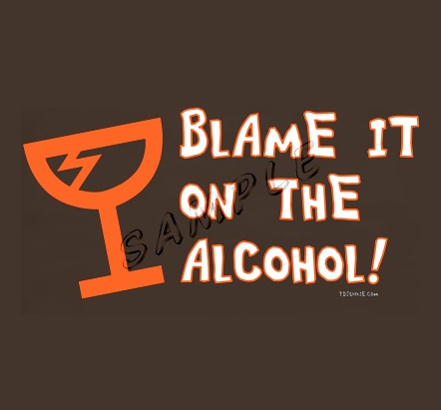

Hoofdstuk 5
Opdracht 15: Laat met een berekening zien dat bij 54 km/h en een reactietijd van één seconde de auto al 15 meter heeft afgelegd voordat er begonnen wordt met remmen.
x= v x t
v= 54 km/h ÷ 3,6 = 15 m/s
t = 1 s
x = 15 x 1 = 15 m
Dus als je 54 km/h rijd en je reactietijd is 1 seconde, dan ben je al 15 meter verder voordat je remt. Als je alcohol hebt gebruikt, dan is je reactietijd langer en dus duurt het ook langer voor je stilstaat.
Opdracht 16: Schat hoeveel keer je remweg langer wordt, als je reactietijd twee keer zo groot is en je snelheid twee keer zo hoog.
Als je reactietijd en je snelheid beiden 2 keer zo groot worden dan:
x = v x t
v= 30 m/s
t=2 s
x = 30 x 2 = 60 m
En dus is de afstand van de reactietijd al vier keer zo lang.
Als de snelheid 2x zo groot wordt dan wordt de remweg 4x zo lang.
Opdracht 17: Bereken de totale stopafstand
Stopafstand = reactieafstand + remweg
Reactieafstand: S=v x t
v = 15 m/s
t= 1,0 s
S=15 x 1 = 15 m
Remweg: S= v x t
v= 15 m/s
t= 2 s
S= 0,5 x 15 x 2 = 15 m
Stopafstand = 15 + 15 = 30 m
Opdracht 18: de factoren die van invloed zijn op je reactiesnelheid
-erfelijkheid
-alcoholgebruik
-vermoeidheid
-medicijngebruik

Opdracht 19: Meten van je reactietijd met twee eenvoudige proefjes.
19.1: Waarom is de betrouwbaarheid dan groter?
Omdat je met gemiddelden rekent, dan weet je zeker dat het niet toevallig is.
Gretha:
19.2  Meting nr. | Afstand in cm | Reactietijd in s
1 | 40 | 0,29
2 | 36 | 0,27
3 | >50 | 0,32
4 | 21 | 0,21
5 | 22 | 0,21
Gem. | 33,8 | 0,26
19.3  Meting nr. | Afstand in cm | Reactietijd in s
1 | 40 | 0,29
2 | 43 | 0,30
3 | 38 | 0,29
4 | 36 | 0,27
5 | 37 | 0,2
Gem. | 38,8 | 0,28

Berekeningen: $S= \frac{1}{2} g t^{2}$ $t= \sqrt{\frac{2 s}{g}}$ g=9,8 m / $s^{2}$
19.2
- $t= \sqrt{\frac{2 s}{g}}$ s= 0,40 m $t=\sqrt{\frac{0,80}{9,8}}$ = 0,29 s
- $t= \sqrt{\frac{2 s}{g}}$ s= 0,36 m $t= \sqrt{\frac{0,72}{9,8}}$ = 0,27 s
- $t= \sqrt{\frac{2 s}{g}}$ s= 0,50 m $t= \sqrt{\frac{1}{9,8} }$ = 0,32 s
- $t= \sqrt{\frac{2 s}{g}}$ s= 0,21 m $t= \sqrt{\frac{0,42}{9,8}}$ = 0,21 s
- $t= \sqrt{\frac{2 s}{g}}$ s= 0,22 m $t= \sqrt{\frac{0,44}{9,8}}$ = 0,21 s
Gem) $t= \sqrt{\frac{2 s}{g}}$ s = 0,338 m $t= \sqrt{\frac{0,676}{9,8}}$ = 0,26 s
19.3

- $t= \sqrt{\frac{2 s}{g}}$ s= 0,40 m $t=\sqrt{\frac{0,80}{9,8}}$ = 0,29 s
- $t= \sqrt{\frac{2 s}{g}}$ s= 0,43 m $t= \sqrt{\frac{0,86}{9,8}}$ = 0,30 s
- $t= \sqrt{\frac{2 s}{g}}$ s= 0,38 m $t= \sqrt{\frac{0,76}{9,8} }$ = 0,29 s
- $t= \sqrt{\frac{2 s}{g}}$ s= 0,36 m $t= \sqrt{\frac{0,72}{9,8}}$ = 0,27 s
- $t= \sqrt{\frac{2 s}{g}}$ s= 0,37 m $t= \sqrt{\frac{0,74}{9,8}}$ = 0,27 s
Gem) $t= \sqrt{\frac{2 s}{g}}$ s = 0,388 m $t= \sqrt{\frac{0,776}{9,8}}$ = 0,28 s
Maaike:
19.2  Meting nr. | Afstand in cm | Reactietijd in s
1 | 23 | 0,21
2 | 12 | 0,16
3 | 19 | 0,20
4 | 12 | 0,16
5 | 5 | 0,10
Gem. | 14,2 | 0,17
19.3  Meting nr. | Afstand in cm | Reactietijd in s
1 | 12 | 0,16
2 | 27 | 0,23
3 | 2 | 0,06
4 | 4 | 0,09
5 | 18 | 0,19
Gem. | 12,6 | 0,16

Berekeningen: $S= \frac{1}{2} g t^{2}$ $t= \sqrt{\frac{2 s}{g}}$ g=9,8 m / $s^{2}$
19.2
- $t= \sqrt{\frac{2 s}{g}}$ s = 0,23 m $t= \sqrt{\frac{0,46}{9,8}}$ = 0,21 s
- $t= \sqrt{\frac{2 s}{g}}$ s = 0,12 m $t= \sqrt{\frac{0,24}{9,8}}$ = 0,16 s
- $t= \sqrt{\frac{2 s}{g}}$ s = 0,19 m $t= \sqrt{\frac{0,38}{9,8}}$ = 0,21 s
- $t= \sqrt{\frac{2 s}{g}}$ s = 0,12 m $t= \sqrt{\frac{0,24}{9,8}}$ = 0,16 s
- $t= \sqrt{\frac{2 s}{g}}$ s = 0,05 m $t= \sqrt{\frac{0,10}{9,8} }$ = 0,10 s
Gem) $t= \sqrt{\frac{2 s}{g}}$ s= 0,142 m $t= \sqrt{\frac{0,284}{9,8}}$ = 0,17 s
19.3
1) $t= \sqrt{\frac{2 s}{g}}$ s = 0,12 m $t= \sqrt{\frac{0,24}{9,8}}$ = 0,16 s
2) $t= \sqrt{\frac{2 s}{g}}$ s = 0,27 m $t= \sqrt{\frac{0,54}{9,8}}$ = 0,23 s
3)$t= \sqrt{\frac{2 s}{g}}$ s = 0,02 m $t= \sqrt{\frac{0,04}{9,8}}$ = 0,06 s
4) $t= \sqrt{\frac{2 s}{g}}$ s = 0,04 m $t= \sqrt{\frac{0,08}{9,8}}$ = 0,09 s
5) $t= \sqrt{\frac{2 s}{g}}$ s= 0,18 m $t= \sqrt{\frac{0,36}{9,8}}$ = 0,19 s
Gem) $t= \sqrt{\frac{2 s}{g}}$ s = 0,126 m $t= \sqrt{\frac{0,252}{9,8}}$ = 0,16 s

Marieke:
19.2  Meting nr. | Afstand in cm | Reactietijd in s
1 | 28 | 0,24
2 | 26 | 0,23
3 | 28 | 0,24
4 | 15 | 0,17
5 | 7 | 0,12
Gem. | 20,8 | 0,21
19.3  Meting nr. | Afstand in cm | Reactietijd in s
1 | 22 | 0,21
2 | 9 | 0,14
3 | 15 | 0,17
4 | 7 | 0,12
5 | 13 | 0,16
Gem. | 13,2 | 0,16

Berekeningen: $S= \frac{1}{2} g t^{2}$ $t= \sqrt{\frac{2 s}{g}}$ g=9,8 m / $s^{2}$

19.2
- $t= \sqrt{\frac{2 s}{g}}$ s= 0,28 m $t=\sqrt{\frac{0,56}{9,8}}$ = 0,24 s
- $t= \sqrt{\frac{2 s}{g}}$ s= 0,26 m $t= \sqrt{\frac{0,52}{9,8}}$ = 0,23 s
- $t= \sqrt{\frac{2 s}{g}}$ s= 0,28 m $t= \sqrt{\frac{0,56}{9,8} }$= 0,24 s
- $t= \sqrt{\frac{2 s}{g}}$ s= 0,15 m $t= \sqrt{\frac{0,3}{9,8}}$ = 0,17 s
- $t= \sqrt{\frac{2 s}{g}}$ s= 0,07 m $t= \sqrt{\frac{0,14}{9,8}}$ = 0,12 s
Gem) $t= \sqrt{\frac{2 s}{g}}$ s = 0,208 m $t= \sqrt{\frac{0,416}{9,8}}$ = 0,21 s
19.3
1) $t= \sqrt{\frac{2 s}{g}}$ s = 0,22 m $t= \sqrt{\frac{0,44}{9,8}}$ = 0,21 s
2) $t= \sqrt{\frac{2 s}{g}}$ s = 0,09 m $t= \sqrt{\frac{0,18}{9,8}}$ = 0,14 s
3)$t= \sqrt{\frac{2 s}{g}}$ s = 0,15 m $t= \sqrt{\frac{0,3}{9,8}}$ = 0,17 s
4) $t= \sqrt{\frac{2 s}{g}}$ s = 0,07 m $t= \sqrt{\frac{0,14}{9,8}}$ = 0,12 s
5) $t= \sqrt{\frac{2 s}{g}}$ s= 0,13 m $t= \sqrt{\frac{0,26}{9,8}}$ = 0,16 s
Gem) $t= \sqrt{\frac{2 s}{g}}$ s = 0,132 m $t= \sqrt{\frac{0,264}{9,8}}$ = 0,16 s

Femke:
19.2  Meting nr. | Afstand in cm | Reactietijd in s
1 | 30 | 0,25
2 | 22 | 0,21
3 | 24 | 0,22
4 | 11 | 0,15
5 | 9 | 0,14
Gem. | 19,2 | 0,20
19.3  Meting nr. | Afstand in cm | Reactietijd in s
1 | 25 | 0,23
2 | 29 | 0,20
3 | 15 | 0,17
4 | 22 | 0,21
5 | 12 | 0,16
Gem. | 18,6 | 0,19

Berekeningen: $S= \frac{1}{2} g t^{2}$ $t= \sqrt{\frac{2 s}{g}}$ g=9,8 m / $s^{2}$
19.2
- $t= \sqrt{\frac{2 s}{g}}$ s= 0,30 m $t=\sqrt{\frac{0,6}{9,8}}$ = 0,25 s
- $t= \sqrt{\frac{2 s}{g}}$ s= 0,22 m $t= \sqrt{\frac{0,44}{9,8}}$ = 0,21 s
- $t= \sqrt{\frac{2 s}{g}}$ s= 0,24 m $t= \sqrt{\frac{0,48}{9,8} }$= 0,22 s
- $t= \sqrt{\frac{2 s}{g}}$ s= 0,11 m $t= \sqrt{\frac{0,22}{9,8}}$ = 0,15 s
- $t= \sqrt{\frac{2 s}{g}}$ s= 0,09 m $t= \sqrt{\frac{0,18}{9,8}}$ = 0,14 s
Gem) $t= \sqrt{\frac{2 s}{g}}$ s = 0,192 m $t= \sqrt{\frac{0,384}{9,8}}$ = 0,20 s
19.3
1) $t= \sqrt{\frac{2 s}{g}}$ s = 0,25 m $t= \sqrt{\frac{0,5}{9,8}}$ = 0,23 s
2) $t= \sqrt{\frac{2 s}{g}}$ s = 0,19 m $t= \sqrt{\frac{0,38}{9,8}}$ = 0,20 s
3)$t= \sqrt{\frac{2 s}{g}}$ s = 0,15 m $t= \sqrt{\frac{0,3}{9,8}}$ = 0,17 s
4) $t= \sqrt{\frac{2 s}{g}}$ s = 0,22 m $t= \sqrt{\frac{0,44}{9,8}}$ = 0,21 s
5) $t= \sqrt{\frac{2 s}{g}}$ s= 0,12 m $t= \sqrt{\frac{0,24}{9,8}}$ = 0,16 s
Gem) $t= \sqrt{\frac{2 s}{g}}$ s = 0,186 m $t= \sqrt{\frac{0,372}{9,8}}$ = 0,19 s

Opdracht 21: Bepaal uit de grafiek van 10a de negatieve versnelling van de auto.
$a= \frac{∆v}{t}$
∆v=-15 m/s
t = 2 s
$a= \frac{-15}{7} = -7,5 m/s^{2}$

B. Bepaal uit de grafiek van figuur 10b de totale stopafstand.
stopafstand = reactieafstand + remweg
Reactieafstand: S=v x t
V=15 m/s
t= 1,5 s
S=15 x 1,5 = 22,5 m
Remweg: S= v x t
V= 15 m/s
t = 3 s
S= x 15 x 3 = 22,5 m
Stopafstand= 22,5 + 22,5 = 45 m
C. Hoeveel is dit meer dan in de situatie van de grafiek van figuur 10a.
stopafstand fig. A : reactieafstand + remweg
Reactieafstand: S= v x t
V= 15 m/s
t = 1 s
S = 15 x 1 = 15 m.
Remweg: S= v x t
V= 15 m/s
t = 2 s
S= x 15 x 2 = 15 m
Stopafstand: 15 + 15 = 30 m
Stopafstand fig. B (zie 21 B) : 45 m
45 – 30 =15 m
Dus de stopafstand van B is 15 m langer.

Opdracht 22: Redenen dat ’80-km wegen’ het gevaarlijkst zijn
80 km wegen zijn wegen met enkel baans wegen. Je kunt hier dus inhalen, maar er
zijn tegenliggers. Bij het inhalen gaat het weleens fout. Een frontale botsing betekent
volle vaart uit tegengestelde richting. De impact is dus groter.
Opdracht 23: Bereken de stopafstand
Stopafstand= reactieafstand + remweg
Reactieafstand: S= v x t
v= 80 km/h ÷ 3,6 = 22,2 m/s
t= 1,0 s
s = 22,2 x 1,0 = 22,2 m
remweg: ${s= \frac{vb}{2a}}^{2}$
vb= 22,2 m/s
a= 5,0 m/$s^{2}$
s= ${\frac{22,2}{10,0}}^{2}=49,3 m$ stopafstand= 22,2 + 49,3 = 71,5 m
Opdracht 25: Denk je dat het verschil maakt of je met een auto met 50 km/h tegen een boom knalt of frontaal op een tegenligger botst die ook 50 km/h rijdt? Welk (soort) verschil?
Ja dit maakt wel uit denken we, want die boom heeft een snelheid van 0 km/h, die staat stil.
De auto die op de boom knalt heeft een snelheid van 50 km/h. En bij een frontale botsing heb
je 2 x 50 km/h want beide auto’s rijden met 50 km/h dus deze klap zal harder aankomen, er
wordt meer schade verricht.

Opdracht 26: Hoeveel is 50 km/h in m/s?
Hiervoor is een trucje, als je naar m/s wilt omrekenen deel je het altijd door 3.6 50 : 3,6 = 13,9 m/s. Je deelt het door 3,6 omdat dit de gemiddelde wandelsnelheid van de mens is.

Hoofdstuk 6
Opdracht 33: Rekenen aan de formule
$BAG= \frac{A}{m x r}$
A is de hoeveelheid alcohol in gram. De proefpersoon dronk 2 pilsjes van 300 mL, samen is dat 600 mL bier. Daarvan is 5% alcohol. 600 ÷ 100 x 5 = 30 mL alcohol.
30 x 0,80 = 24 g alcohol.
m = 80 kg
Als de proefpersoon een man is:
r = 0,70
$BAG= \frac{24}{80 x 0,70}=0,43$
Als de proefpersoon een vrouw is:
r = 0,60
$BAG= \frac{24}{80 x 0,60}=0,5$
B. Mag deze persoon nog rijden?
Een beginnend bestuurder mag niet meer rijden want het promillage is boven de 0,2.
Een ervaren bestuurder mag nog wel rijden, als het een man is, maar ook als het een
vrouw is. De vrouw heeft dan het maximaal toegestane promillage van 0,5.
Nu zit er in de flesjes 333 mL
A $BAG= \frac{A}{m x r}$
A: 2 x 333 = 666 mL bier. 666 ÷ 100 x 5 = 33,3 mL alcohol. 33,3 x 0,80 = 26,64 g alcohol.
m= 80 kg
Als de proefpersoon een man is:
r = 0,70
$BAG= \frac{26,62}{80 x 0,70 }=0,48$
Als de proefpersoon een vrouw is:
r = 0,60
$BAG= \frac{26,62}{80 x 0,60}=0,55$
B Een beginnend bestuurder en ook een ervaren vrouw mogen niet meer rijden. Alleen
als de ervaren bestuurder een man is mag hij nog rijden.

Opdracht 34.3: Wie heeft gelijk?
Ron heeft gelijk. Ze hebben van die standaard glazen ingesteld, zodat je als je 1 standaard glas van welk drankje dan ook, je altijd dezelfde hoeveelheid alcohol binnenkrijgt.
B. Hoeveel kleine flesjes mag je respectievelijk volgend de redenering van Ron en Mike drinken om een BAG van 0,2 promillage te krijgen?
Ron: 0,02L , 20% alcohol.
$BAG= \frac{A}{m x r}$
$A=BAG x m x r$
BAG= 0,2
m = 60 kg
r = 0,70
A= 0,2 x 60 x 0,70 = 8,4 g alcohol
8,4 ÷ 0,80 = 10,5 mL alcohol
10,5 x 5 = 52,5 mL Feigling = 0,0525 L Feigling
0,0525 ÷ 0,02 = 2,625 flesjes.
Mike: 0,020 L, 0,4% alcohol
$BAG= \frac{A}{m x r}$
$A=BAG x m x r$
m = 60 kg
r = 0,70
A= 0,2 x 60 x 0,70 = 8,4 g alcohol
8,4 ÷ 0,80 = 10,5 mL alcohol
10,5 ÷ 4 x 10= 26,25 x 100 = 2625 mL Feigling = 2,625 L Feigling
2,625 ÷ 0,020 = 131,25 flesjes
Opdracht 36: Algemene vragen
A. Beredeneer dat de met deze formule berekende hoeveelheid alcohol in je lichaam inderdaad een promillage is.
Je deelt gram door kg. Kilo betekent duizend. Promille betekent duizendste. 1 g is een ` duizendste kg. Dus als je g deelt door kg dan reken je het promillage uit.
B. Hoeveel promille is in Nederland toegestaan?
In Nederland mag je met maximaal 0,5 promille nog rijden. Daarboven is het strafbaar.

Opdracht 39: Rekenen met de BAG-formule

$BAG= \frac{gram zuivere alcohol in bloed}{liter bloed}-afbraak$
$BAG= \frac{n x V x p x 8}{r x m x \frac{1}{1,055}}-t x β$
n = aantal gedronken glazen
V = Volume drank per glas in cL
P= alcoholpercentage van de drank
m= lichaamsmassa in kg
r = reductiefactor ( voor mannen: 0,68, voor vrouwen: 0,55)
- 1 kg bloed = $\frac{1}{1,055} liter bloed$
t = tijd in uren
β = afbraakfactor met gemiddelde waarde van 0,17
A. $BAG= \frac{n x V x p x 8}{r x m x \frac{1}{1,055}}-t x β$
n = 6 glazen
V = 25 cL
P = 4,5% = 0,045
m = 75 kg
r = 0,68
t = 3 uur
$BAG= \frac{6 x 25 x 0,045 x 8}{0,68 x 75 x \frac{1}{1,055}}-3 x 0,17=0,6$

B. Voor de 5 promille grens:
$BAG= \frac{n x V x p x 8}{r x m x \frac{1}{1,055}}-t x β$
BAG= 0,5
n = 7 glazen
V = 25 cL
P = 5% = 0,05
r= 0,68
t = 2 uur
Bereken hoeveel kg de man minstens moet wegen.
$5= \frac{7 x 25 x 0,05 x 8}{0,68 x m x \frac{1}{1,055}}-2 x 0,17= \frac{70}{0,64 x m}-0,34$
- 0,5 + 0,34 = $\frac{70}{0,64 x m}$ 0,84 = $\frac{70}{0,64 x m}$ $0,64 x m= \frac{70}{0,84}=83,3$
- $m=83,3 ÷0,64=130,2 kg$

Voor de 2 promille grens:
$BAG= \frac{n x V x p x 8}{r x m x \frac{1}{1,055}}-t x β$
BAG= 0,2
n = 7 glazen
V = 25 cL
P = 5% = 0,05
r= 0,68
t = 2 uur
Bereken hoeveel kg de man minstens moet wegen.
$0,2= \frac{7 x 25 x 0,05 x 8}{0,68 x m x \frac{1}{1,055}}-2 x 0,17= \frac{70}{0,64 x m}-0,34$
- 0,2 + 0,34 = $\frac{70}{0,64 x m}$ 0,54 = $\frac{70}{0,64 x m}$ 0,64 x m = $\frac{70}{0,54}$ = 129,6
- m = 129,6 $÷$ 0,64 = 202,5 kg

C.
$BAG= \frac{n x V x p x 8}{r x m x \frac{1}{1,055}}-t x β$
n = 7 glazen
V = 25 cL
P = 5% = 0,05
r= 0,55
m= 70 kg
t = 2 uur
$BAG= \frac{7 x 25 x 0,05 x 8}{0,55 x 70 x \frac{1}{1,055}}-2 x 0,17$ = $\frac{70}{40,1}-0,34=1,4$

D. Bij vraag 56 staan geen gegevens.

E. $BAG= \frac{n x V x p x 8}{r x m x \frac{1}{1,055}}-t x β$
n= 6 glazen
V=(uitgaande van een standaard glas bier) = 0,5 L = 50 cL
P= 4,5 % = 0,045
m = 70 kg
BAG = 0,5
r= 0,68
Bereken na hoeveel uur hij weer mag rijden.
$0,5= \frac{6 x 50 x 0,045 x 8}{0,68 x 70 x \frac{1}{1,055}}-t x 0,17= \frac{108}{45}-t x 0,17$
- 0,5 + t x 0,17 = 2,4 t x 0,17 = 2,4 – 0,5 = 1,9
- t = 1,9 ÷ 0,17 = 11,2 uur

F. $BAG= \frac{n x V x p x 8}{r x m x \frac{1}{1,055}}-t x β$
BAG= 0,5
V= 25 cL
P = 5 % = 0,05
r = 0,68
m = 80 kg
t = 2 uur
Hoeveel pilsjes mag hij maximaal drinken?
$0,5= \frac{n x 25 x 0,05 x 8}{0,68 x 80 x \frac{1}{1,055}}-2 x 0,17=\frac{n x 10}{51,6}-0,34$
- $0,5+0,34= \frac{n x 10}{51,6}$ 0,84 = $\frac{nx 10}{51,6}$ n x 10 = 0,84 x 51,6 = 43,3
- n = 43,3 ÷ 10 = 4,33
Dus hij mag 4,33 pilsjes drinken.

G. Het meisje met reductiefactor 0,5 heeft de grootste bag-waarde als verder alle
parameters gelijk zijn.
H. $BAG= \frac{n x V x p x 8}{r x m x \frac{1}{1,055}}-t x β$
BAG= 0,5
n = 7
V= 25 cL
P = 4,5 % = 0,045
r = 0,68
t = 2 uur
$0,5= \frac{7 x 25 x 0,045 x 8}{0,68 x m x \frac{1}{1,055}}-2 x 0,17=\frac{63}{0,64 x m} -0,34$
- 0,5 + 0,34 = $\frac{63}{0,64 x m }$ 0,84 = $\frac{63}{0,64 x m }$ 0,64 x m = 63 ÷ 0,84 = 75
- m = 75 ÷ 0,64 = 117,2 kg

I. $BAG= \frac{n x V x p x 8}{r x m x \frac{1}{1,055}}-t x β$
BAG= 0,5
n = 7
V = 12 cL
P = 13% = 0,13
r = 0,55
m = 62 kg
Hoeveel tijd moet zij in het café blijven?
$0,5= \frac{7 x 12 x 0,13 x 8 }{0,55 x 62 x \frac{1}{1,055}}-t x 0,17= \frac{87,36}{32,3}-t x 0,17$
- 0,5 + t x 0,17 = 2,7 t x 0,17 = 2,7 – 0,5 = 2,2
- t = 2,2 ÷ 0,17 = 12,9 uur
Ze moet dus bijna 13 uur wachten om nog te mogen rijden.

